鄂式破碎机俗称鄂破，又名老虎口破碎机。由动颚和静颚两块颚板组成破碎腔，模拟动物的两颚运动而完成物料破碎作业的破碎机。鄂式破碎机广泛运用于矿山冶炼、建材、公路、铁路、水利和化工等行业中各种矿石与大块物料的破碎。被破碎物料的最高抗压强度为320Mpa。
颚式破碎机的简介
鄂式破碎机在矿山、建材、基建等部门主要用作粗碎机和中碎机。按照进料口宽度大小来分为大、中、小型三种，进料口宽度大于600MM的为大型机器，进料口宽度在300-600MM的为中型机，进料口宽度小于300MM的为小型机。颚式破碎机结构简单，制造容易，工作可靠。
鄂式破碎机的工作部分是两块颚板，一是固定颚板（定颚），垂直（或上端略外倾）固定在机体前壁上，另一是活动颚板（动颚），位置倾斜，与固定颚板形成上大下小的破碎腔（工作腔）。活动颚板对着固定颚板做周期性的往复运动，时而分开，时而靠近。分开时，物料进入破碎腔，成品从下部卸出；靠近时，使装在两块颚板之间的物料受到挤压，弯折和劈裂作用而破碎。
鄂式破碎机按照活动颚板的摆动方式不同，可以分为简单摆动式鄂式破碎机（简摆鄂式破碎机）。复杂摆动式鄂式破碎机（复摆鄂式破碎机）和综合摆动式鄂式破碎机三种。
颚式破碎机的优点
1、有效解决了原来石灰石破碎机因产量低导致的运转率高、无检修时间的问题。
2、可完成大块石灰石的破碎，最大破碎粒径为1000*1200mm，有效解决了原来的“一边是石灰石供应紧张、一边贮存大量的大块石灰石无法使用的问题”。
3、两种物料的混合均匀性好，脱硫石灰石的掺加量大幅提高。掺加量可以达到60%，有效降低了原材料的本钱。
4、电力消耗有所下降。1吨石灰石电耗下降1-2KWh/t每年可节约电费10万元。
5、废品粒度小，仅为2-15mm有效解决了原来的石灰石粒度大，经常堵溜子甚至影响磨粉机产量的问题。
颚式破碎机的破碎比
鄂式破碎机破碎比是衡量鄂式破碎机的重要评测指标，鄂式破碎机的破碎比就是原料粒度与破碎后产品精度之比。它表示破碎后原料减小的程度。矿石被破碎后，粒度变小，矿石破碎前的粒度与破碎后的粒度的比值称为破碎比。它表示矿石破碎后，粒度缩小的倍数。破碎比的计算方法有如下几种：
1、用矿石破碎前的最大粒度与破碎后的最大粒度来计算最大粒度法 我国在选矿厂设计中常采用这种计算方法，因为设计时要根据给矿最大粒度来确定鄂式破碎机给矿口宽度。
2、用鄂式破碎机给料口有效宽度和排料口宽度之比 某些颚式破碎机、其排料粒度不是由排料口大小来决定的。
3、用矿石破碎前后的平均粒度计算，又称平均破碎比。
颚式破碎机的结构图
鄂式破碎机主要由：固定颚板、活动鄂板、机架、上下护板、调整座、动鄂拉杆等组成。很好的了解鄂式破碎机的内部结构能对鄂式破碎机使用过程中和出现问题时能起到很好的帮助作用。
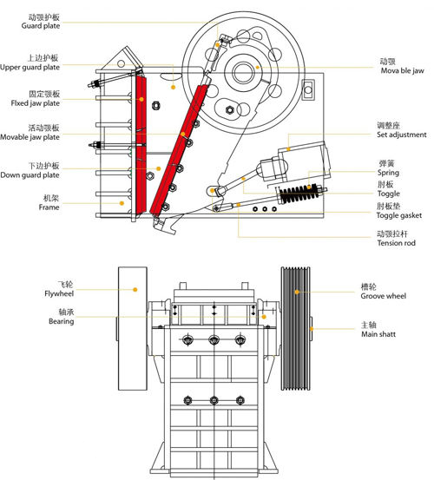
颚式破碎机的特点
1、噪音低，粉尘少。
2、其破碎比大，产品粒度均匀。
3、结构简单，工作可靠，运营费用低。
4、润滑系统安全可靠，部件更换方便，设备维护保养简单。
5、破碎腔深而且无死区，提高了进料能力与产量。
6、设备节能：单机节能15%～30%，系统节能一倍以上。
7、排料口调整范围大，可满足不同用户的要求。
颚式破碎机的工作原理
鄂式破碎机工作时，活动鄂板对固定鄂板作周期性的往复运动，时而靠近，时而离开。当靠近时，物料在两鄂板间受到挤压、劈裂、冲击而被破碎；当离开时，已被破碎的物料靠重力作用而从排料口排出。
在将巨大石块破碎成小石块的过程中，第一道破碎机通常为“主”破碎机。历史最长，也最坚固的破碎机是颚式破碎机。为鄂式破碎机喂料时，物料从顶部入口倒入含有颚齿的破碎室，颚齿以巨大力量将物料顶向室壁，将之破碎成更小的石块。支持颚齿运动的是一根偏心住，此偏心轴贯穿机身构架。偏心运动通常由固定在轴两端的飞轮所产生。飞轮和偏心支持轴承经常采用球面滚子轴承，轴承必须承受巨大的冲击载荷，磨蚀性污水和高温。
颚式破碎机的技术参数
型 号 | 进料口尺寸（mm） | 最大进料尺寸（mm） | 出料口尺寸（mm） | 处理能力（t/h） | 电机功率（kw） | 外形尺寸（mm） | 重量（t）
PE-250×400 | 400×250 | 200 | 20-50 | 5-20 | 15 | 1430×1310×1340 | 3
PE-400×600 | 600×400 | 350 | 40-100 | 15-60 | 30-37 | 1700×1732×1653 | 7
PE-500×750 | 500×750 | 425 | 50-100 | 40-110 | 45-55 | 2035×1921×2000 | 12
PE-600×900 | 900×600 | 480 | 65-160 | 90-180 | 55-75 | 2290×2206×2370 | 17
PE-750×1060 | 1060×750 | 630 | 80-140 | 110-320 | 90-110 | 2655×2302×3110 | 29
PE-900×1200 | 900×1200 | 750 | 95-165 | 220-450 | 110-132 | 3800×3166×3045 | 58
PE-1200×1500 | 1200×1500 | 1020 | 150-300 | 400-800 | 160-220 | 3800×3166×3045 | 100.9
PEX-150×250 | 150×250 | 125 | 10-40 | 1-3 | 5.5 | 896×745×935 | 1.5
PEX-150×750 | 150×750 | 125 | 18-18 | 5-16 | 15 | 896×745×935 | 3.8
PEX-250×750 | 750×250 | 210 | 25-60 | 15-30 | 22-30 | 1667×1545×1020 | 5
PEX-250×1000 | 1000×250 | 210 | 25-60 | 15-50 | 30-37 | 1550×1964×1380 | 7
PEX-250×1200 | 1200×250 | 210 | 25-60 | 20-60 | 37-45 | 2192×1900×1950 | 8.5
以上由三回程烘干机厂家-恒邦重工技术部提供：http://www.hbhongganji.com
颚式破碎机全国销售热线：0371- 86096530 13838547111

